B06505047 陳銘杰 Homework Ch.1  
1. 

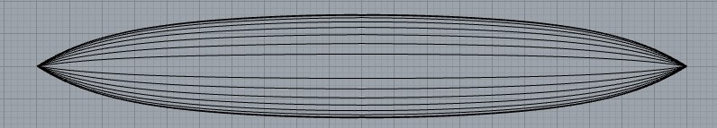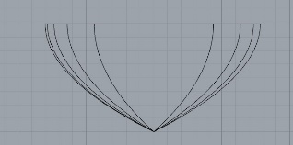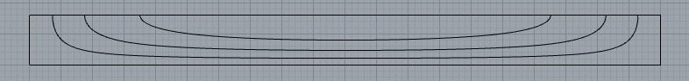2.

3.